JEFES
JUEGO de CUIDAD en MADRID
28 DE ENERO 2012

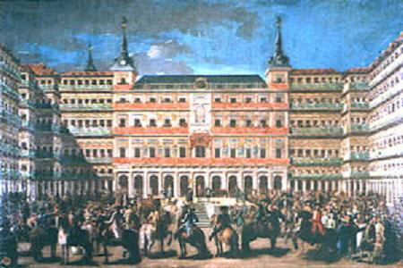

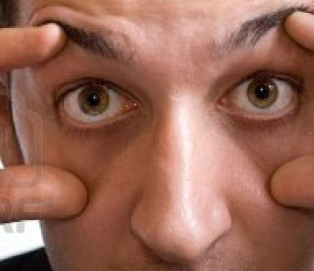
Buenos días Señores Investigadores. Hemos preparado este juego para que descubráis Madrid. Queremos conseguir que vayáis con los ojos bien abiertos. Habrá descubrimientos, cultura, arte, alegría, lágrimas y sorpresas…
Lo primero de todo, es que tengáis claras las reglas y recomendaciones para disfrutar del juego de forma limpia-deportiva y sin riesgos:
- La patrulla va siempre unida. Es un juego para trabajar en patrulla.
- Respetad escrupulosamente las normas de circulación:
  - Respetad semáforos, utilizad sólo pasos de peatones.
  - No corráis por aceras ni por instalaciones de metro. Sed conscientes de que hay más personas usando la calle y el transporte: no taponéis.
- Sois Scouts de Europa. Vuestro uniforme habla de vosotros, de vuestra promesa, de vuestra ley. Llevadlo con respeto y orgullo (y no en plan vagabundo).
- Si tenéis algún problema serio, no llaméis a Fran; es mejor escribirle un sms (606765310) explicando en pocas palabras el problema. Él os llamará o contestará si es necesario. Si vuestro problema no es serio, echadle imaginación y sentido común; aprender a resolver problemas es también un objetivo del juego.
- RECUERDA: a las 13.00 h dejad cualquier cosa que estéis haciendo y dirigíos al punto indicado en la última página de cuadernillo.
- Habrá puntos extra para las fotos más originales (y vídeos) con la patrulla.
¿Estáis preparados?... pues adelante, no olvidéis antes de salir ofrecerle este juego al Señor en la capilla. Pedidle que os dé energía, alegría y acierto.

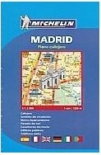
Vuestra primera misión es conseguir dos cosas fundamentales:
6 €
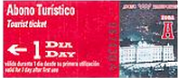
- Mapa de Madrid.
- Billete de transporte.
¿Se os ocurre dónde podéis conseguirlos? Os damos alguna pista:
Arte (50 puntos) : OBLIGATORIO para puntuar traer una foto de la patrulla en la/s fachada/s principal/es del museo donde se encuentran estas pinturas.
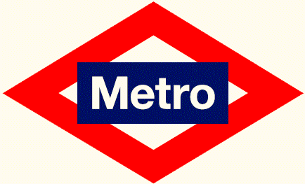 CDOGP GG ITSCRB / BWQGID
¿Que aparece de color Beige en el 3 de Mayo de Goya? El pantalón del principal fusilado
¿En el Coloso de Goya, cúal es el único animal que no se mueve? El Asno
¿A qué cuadro de Goya pertenecen estas imágenes y qué representa dicho cuadro?
Saturno. Representa el paso del tiempo (Saturno devora la juventud)
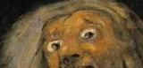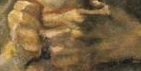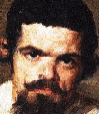
¿Como se llama el enano de Velazquez con chaqueta roja y barba? Sebastián Morra
¿Cuales son los títulos de la obras de Dalí?
Muchacha en la ventana La persistencia del tiempo
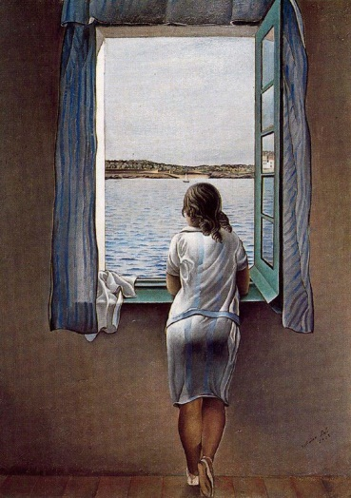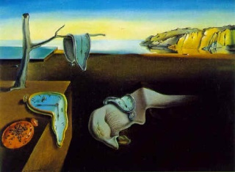
¿Cuál es el título del cuadro situado a la derecha de este?
Retrato de Josette Gris (viuda de Juan Gris)
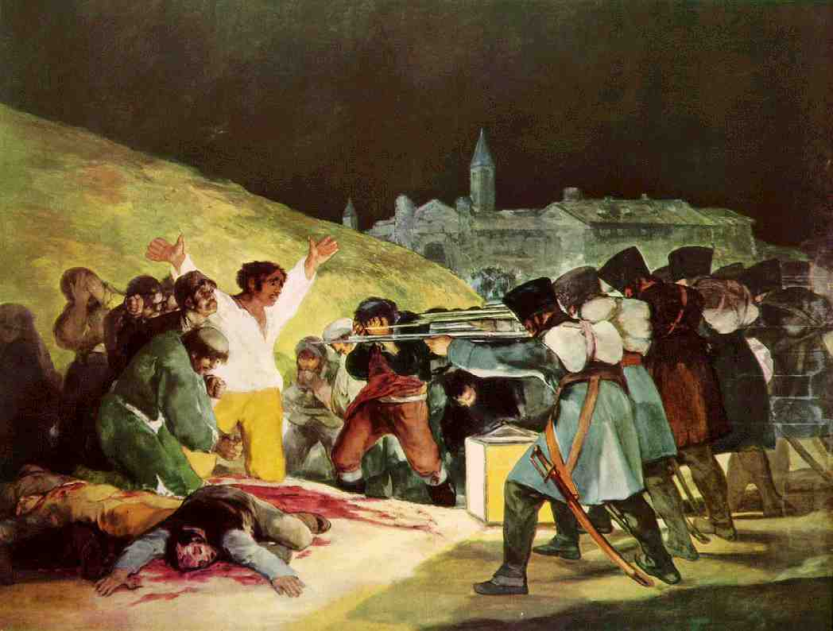
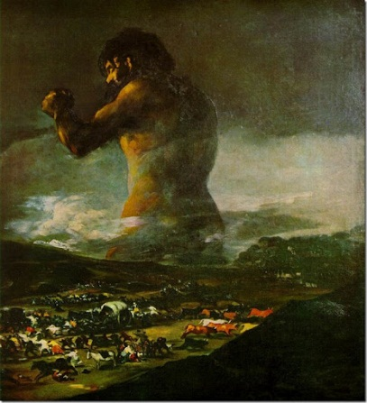
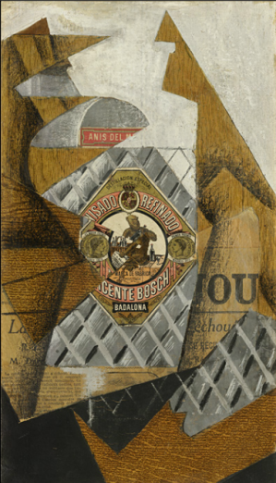

Botella de Anís del Mono
Haced un dibujo de la Iglesia de Santa Cristina (10 puntos)
Pista: Esta Iglesia se encuentra en el nº 32 del paseo con el “extremo más duro” de todo Madrid.

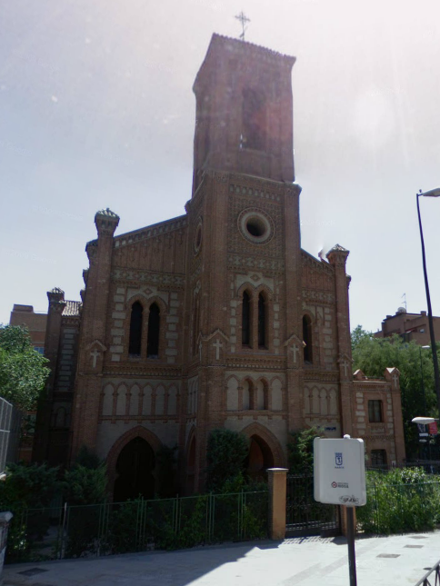

Paseo de Extremadura

Haced un dibujo de la Iglesia de San Ginés (10puntos)
Pista: Esta Iglesia se encuentra en la calle con más arena del centro de Madrid

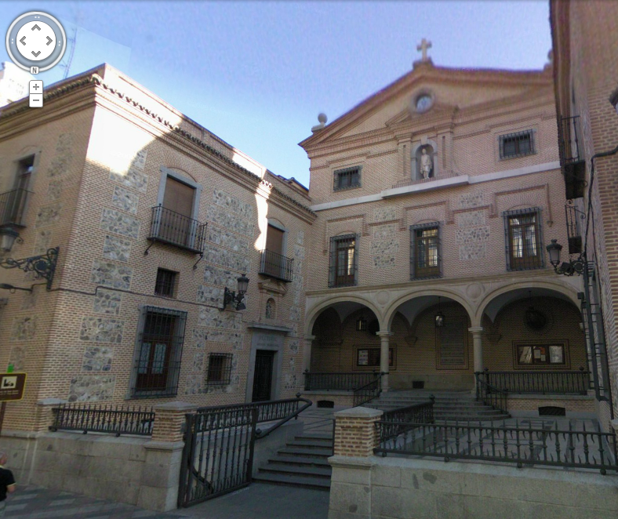

Calle Arenal

Los dos dibujos juntos valen 30 puntos
Historia (25 puntos):

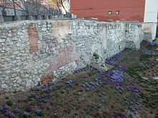
¿A qué época se remonta la primera constancia histórica de la existencia de un asentamiento estable en Madrid?
Época (+5 puntos) Musulmana
Siglo (+5 puntos) IX
Nombre del asentamiento en castellano antiguo (+5 puntos) Magerit
Pista: En la -.-./..-/./…/-/.-//-.././.-../.-//…-/./--./.- (cuesta de la vega, junto a la Almudena) hay un vestigio de aquella época, traed una foto de dicho vestigio y os lleváis +10 puntos

Tendréis que hacer una foto a la estatua a caballo del rey Felipe III que fue hijo de quien eligió a Madrid como capital de España en el año 1561 (12 de febrero) (despojando de esa condición a la ciudad de Toledo). Dicha estatua se encuentra en una plaza diseñada por Juan de Herrera, el mismo arquitecto que construyó el Monasterio de El Escorial, y además dicha plaza tiene siete accesos. El caballo de la estatua está mirando al este (punto cardinal).

Verdadero o Falso (Historia o leyenda) 3 ó 148 :
Leyenda - El convento de San Francisco el Grande fue fundado por San Francisco
Historia - Las 7 estrellas del escudo de Madrid se deben a la constelación de la Osa Mayor
Verdadero - El Viaducto de la calle Bailén es el más alto de toda la ciudad (sacarse una foto en la que salga de fondo el viaducto da +10 puntos)
Pista: más cercano GKÑ E KJUHZ (Sol u Ópera)
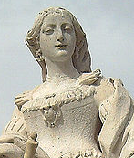
¿En qué año se fundó el convento de San Francisco el Grande? 1217 ¿En qué año se inició la construcción de su iglesia tal y como la vemos en la actualidad? 1760
En los jardines de Sabatini nos encontramos con esta estatua ¿A qué personaje histórico corresponde? Isabel la Católica ¿Qué papel jugó en la historia de España? Reina de Castilla- Unificación de España ¿En qué fecha murió dicho personaje según la fecha que pone en su pedestal? 1504
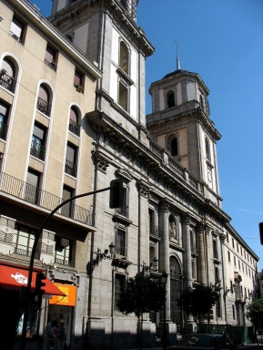
¿Quién es el Santo Patrón de Madrid ? San Isidro ¿Dónde están sus Reliquias? En la Colegiata de San Isidro, Calle Toledo 37 Pista ./-../../..-./../-.-./../---//./-.//.-../.-/-.-./.-/.-../.-.././/-/---/.-.././-../---
Foto de la patrulla en dicho lugar (+10 puntos)

Cocina y Logica (20 puntos) :
Sea una tortilla de 1 centímetro de espesor y de radio infinito. ¿Cuántas veces habrá que plegarla sobre sí misma para que alcance la altura de la montaña más alta de España?

a/ Entre 1 y 30
b/ Entre 30 y 300
c/ Mas de 300

(Opción a – 12 veces: sucesión 1-2-4-16-32-64-… 2^{n} = 3.718 m (Teide). En el caso de que se confundan con el Aneto (3.404 m) la respuesta sigue siendo 12 veces )

Fotos de comidas típicas madrileñas (en restaurantes y bares que tengan carteles en sus puertas) +5 puntos por fotos válidas.

Ingredientes para hacer el Cocido Madrileño:
Garbanzos, carne (morcillo), caparazón de gallina (o pollo), pechugas de gallina (o pollo), morcillas, chorizos, trozo de tocino (o panceta), punta de jamón (o pie de cerdo salado), repollo, cebolla, zanahorias, patatas, ajo, pasta o arroz para la sopa.

Ordena cronológicamente de más antigua a menos antigua las siguientes tabernas

ANTONIO SANCHEZ: en Mesón de Paredes, 13. Ya existía en 1830.
LA CRUZADA: En C/ Aministía, 8, fundada en 1827 en la vecina calle de la Cruzada.
MALACATIN, en Calle Ruda, 5. Ya existía en 1846.
CASA CARMENCITA: En Calle Libertad , 16, de 1854 (Hoy con otro nombre)
VIVA MADRID: en C/ Manuel Fernández y González, 7, de 1856.
OLIVEROS: en San Millán, 4, de 1857.
CASA LABRA: ¿En qué calle está ?, en 1860.
CASA ALBERTO: también del siglo XIX, en Huertas nº 18.
BODEGAS RICLA: En Cuchilleros, 6, de 1867.
LA BOLA, en Calle Bola, 5, de 1868.
CASA PACO: En Puerta Cerrada, 11. Instalada en el local de una vieja taberna de 1870.
VINOS EL DOS: En sagasta, 2, de 1880.
EL ANCIANO REY DE LOS VINOS, en calle Bailén, 19, de 1886.
VINOS EL ONCE: En Calatrava, 11, fundada en torno a 1887.
TIENDA DE VINOS: En Augusto Figueroa, 35, de 1888.
LA TASCA SUPREMA, en Argensola, 7, de 1890.
BODEGA DE LA ARDOSA: En Calle Colón, 13, de 1892.
CASA MANOLO: en C/ Jovellanos, 3, de 1896.
CASA CIRIACO, en calle Mayor, 84, de 1897
Orientacion (50 puntos) :

Sacad 3 títulos de libros que tratan de escultismo en la calle Claudio Morano.
- - -
Identificad las fotos adjuntadas. Para los edificios, da el nombre de la calle o parque en el que se encuentre y también el nombre del edificio. Para las estatuas, poned el nombre de la persona representada y del lugar. (+10 puntos por cada sitio del que traigáis una foto con la patrulla)
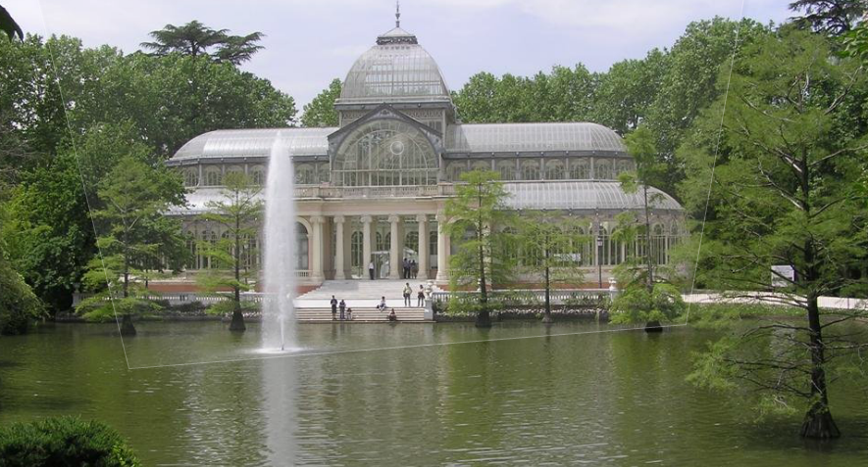
Pista: En “el pulmón verde” de Madrid – Palacio de Cristal (Parque del Retiro)
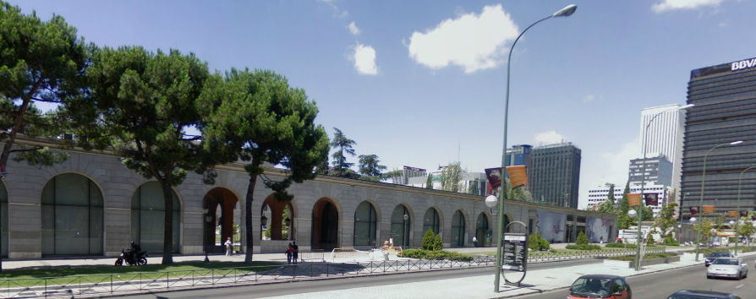
Pista: Lo siguen llamando “nuevos ….rios” aunque sea de 1933 – Nuevos Ministerios (Paseo de la Castellana)

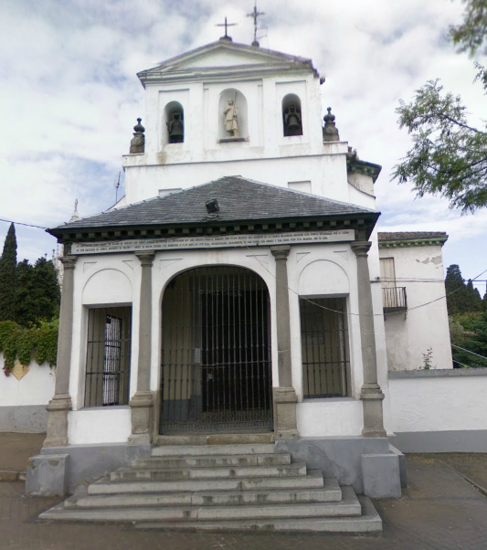
Pista: Cementerio que lleva el nombre del patrón de Madrid – Cementerio de San Isidro (Paseo de la ermita del santo)

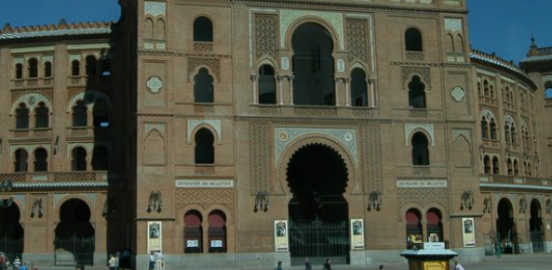
Pista: No sólo tiene formas redondas en
las puertas y ventanas – Plaza de toros de Ventas (Calle Alcalá)

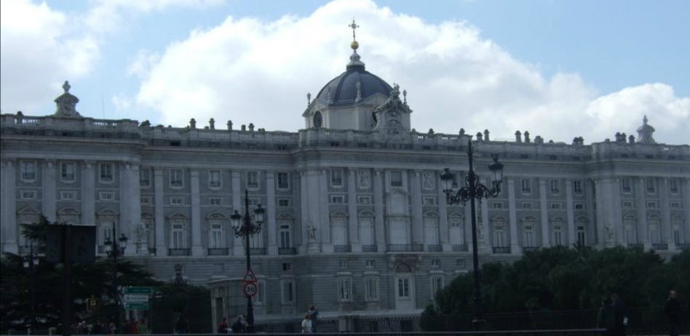Pista: hogar de los reyes a lo largo de siglos y siglos – Palacio Real (Calle Bailén)
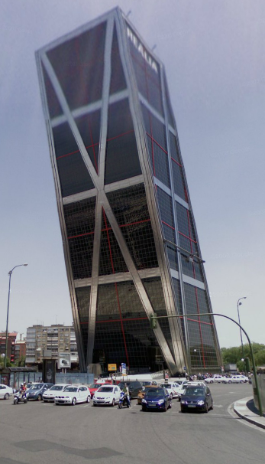
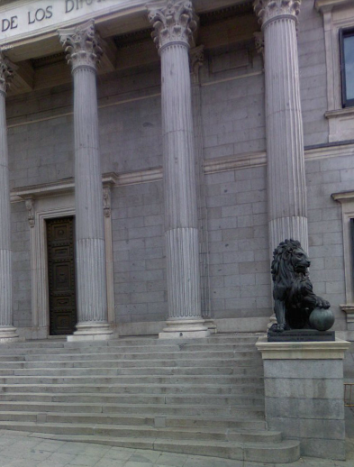
Lo llaman “Cámara baja” – Congreso de los Diputados (Carrera de San Jerónimo)

No te inclines mucho no te vayas a caer – Torres Kio (Plaza de Castilla)

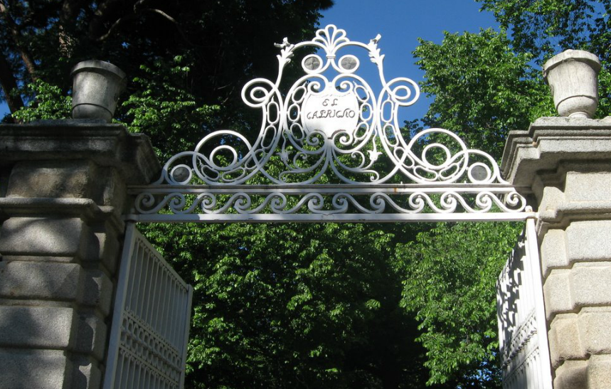
Muy al este, muy verde… el capricho de la duquesa de Osuna – Parque de El Capricho (Alameda de Osuna)
Pista: Camino a la antigua capital de España – Puerta de Toledo (Glorieta de Puerta de Toledo)
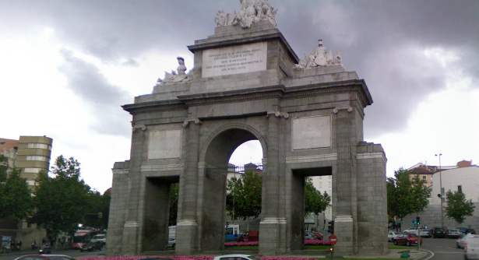
Pista: “Piiii-piiiiiii chucu-chucu-chucu-chucu” – Estación de Atocha (Plaza de Carlos V)
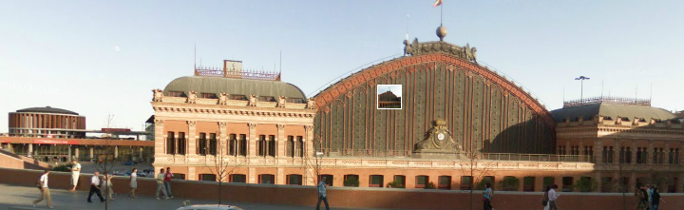
Pista: Camino a la última ciudad de la Comunidad por el este – Puerta de Alcalá (Calle Alcalá)
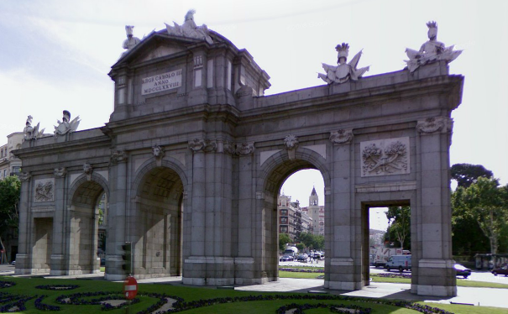

Querremos saber qué se vende, dónde está y su precio (100 puntos).

(buscar una foto de algún inmueble que se venda, o cambiar la prueba)

¿De quien es esta tumba y dónde está? (75 puntos + 25 si os hacéis una foto en la fachada del lugar?

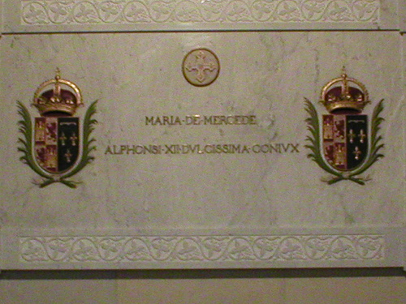
Doña María de las Mercedes (esposa de Alfonso XII), está enterrada en la Catedral de la Almudena (ya que al no ser madre de rey no pudo ser enterrada en El Escorial como es la tradición)

Puedes ganar 50 puntos gratis si sabes nadar, pero por 4,65 euros puedes conseguirlos igualmente sin mojarte:
Busca a la mayor extensión de agua que puedes encontrar en un azimut (rumbo) de 270º desde el Palacio Real. – Lago de la Casa de Campo.
Dirigíos a la zona más céntrica del agua que podáis y que esté permitido. Allí encontraréis instrucciones (Ojalá el viento venga del Este) – Dejar un Mensaje dentro de un tuper atado a la cadena que protege el surtidor de agua. La edad mínima para poder coger una barca es de 14 años (no podrá subir toda la patrulla)
Cuidado : La oferta sólo es válida de 13.30 a 14.00. – Hora de la comida.
CLAVE 1324
Se escribirá el mensaje a ocultar, debajo de él escribiremos los números 1324 las veces que sea necesario.

S | C | O | U | T |  | E | U | R | O | P | E | O
1 | 3 | 2 | 4 | 1 |  | 3 | 2 | 4 | 1 | 3 | 2 | 4

Ahora sumaremos a cada letra, tomando en cuenta el abecedario normal, las letras correspondientes. Es decir, si tenemos debajo de la S el 1 la letra del mensaje oculto será la T, entonces tendremos el mensaje oculto así...

CLAVE MORSE
Sin duda la clave más popular en todas las actividades Scout, el MORSE es una clave universal entendida por cientos de miles de personas.
A | .- |  | N | -.
B | -... |  | Ñ | --.--
C | -.-. |  | O | ---
CH | ---- |  | P | .--.
D | -.. |  | Q | --.-
E | . |  | R | .-.
F | ..-. |  | S | ...
G | --. |  | T | -
H | .... |  | U | ..-
I | .. |  | V | ...-
J | .--- |  | W | .--
K | -.- |  | X | -..-
L | .-.. |  | Y | -.--
M | -- |  | Z | --..
1 | .---- |  | 6 | -....
2 | ..--- |  | 7 | --...
3 | ...-- |  | 8 | ---..
4 | ....- |  | 9 | ----.
5 | ..... |  | 0 | -----

Señales de servicio:
El que emite
aaa ( .-/.-/.- ) Aviso, de que se va a comenzar a transmitir. Tiene que esperar respuesta.
eeeeee ( ./././././.) Error en la transmisión. Se comienza a transmitir de nuevo la última palabra que se estuviera transmitiendo
ar ( .-/.-. ) Fin de mensaje. Antes de marcharse tiene que esperar respuesta.

El que recibe
k ( -.- ) Listo para recibir. Es la respuesta a la llamada de aviso (aaa).
e ( . ), ok (---/-.-) Entendido. Es la respuesta al fin de mensaje (ar).
imi ( ../--/..) Repetir. Es respuesta al fin de mensaje (ar).

